TRABAJO DE INVESTIGACIÓN

FUNDAMENTOS PARA EL ANÁLISIS DEL DESARROLLO ECONÓMICO (Clases teóricas y/o prácticas) (Grupo A)

REALIZADO POR

ILEANA DE LAS MERCEDES ADUM RODRÍGUEZ

REPORTeros sin fronteras
PRESENTACIÓN Nº 1, MADRID, 31/01/2022
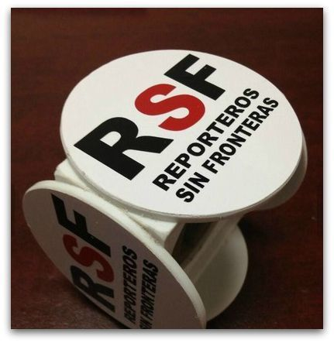  ¿QUIENES SON?  Escrito por Reporteros sin Fronteras. |  |  |  |  |  |  | REPORTEROS SIN FRONTERAS POR LA LIBERTAD DE EXPRESIÓN
La libertad de expresión e información siempre será la libertad más importante del mundo. Si los periodistas no tuviéramos la libertad de informar los hechos, denunciar abusos y alertar al público, ¿cómo resistiríamos el problema de los niños soldados, defenderíamos los derechos de las mujeres o preservaríamos nuestro medio ambiente?  Con sede en París, Reporteros sin Fronteras (RSF) es una ONG independiente con estatus consultivo ante las Naciones Unidas, la UNESCO, el Consejo de Europa y la Organización Internacional de la Francofonía (OIF). Sus secciones en el extranjero, sus oficinas en diez ciudades, incluidas Bruselas, Washington, Berlín, Túnez, Río de Janeiro y Estocolmo, y su red de corresponsales en 130 países dan a RSF la capacidad de movilizar apoyo, desafiar a los gobiernos y ejercer influencia tanto en él y en los ministerios y recintos donde se redactan los estándares y la legislación sobre medios e Internet. |  |  | Fundada por cuatro periodistas en la ciudad de Montpellier, en el sur de Francia, en 1985, RSF es ahora una de las ONG líderes en el mundo en la defensa y promoción de la libertad de información. Robert Ménard, que fue Secretario General de la organización hasta 2008; Rémy Loury, Jacques Molénat y Émilien Jubineau. ​ El nombre se inspiró en el de otras organizaciones como Médicos Sin Fronteras. Registrada en Francia como una organización sin fines de lucro desde 1995, RSF se ha distinguido en China por sus protestas durante los Juegos Olímpicos de Beijing 2008; en África, al crear la única estación de radio independiente que transmite a los eritreos en 2009; en Haití, mediante la creación de un centro de apoyo a los medios de comunicación tras el terremoto de enero de 2010; y más recientemente en Siria brindando capacitación a periodistas y blogueros. Todos los días, RSF publica comunicados de prensa e informes en francés, inglés, español, árabe y farsi (y a menudo en otros idiomas, como chino, portugués y ruso) sobre el estado de la libertad de información en todo el mundo y cómo se está violando. Sus declaraciones en los medios internacionales aumentan la conciencia pública e influyen en los líderes tanto en casos individuales como en cuestiones generales.  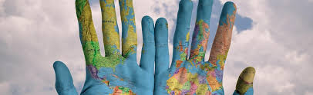 |  |  | Muchas entidades siguen las recomendaciones de RSF y RSF ha desarrollado indicadores para evaluar el impacto de su trabajo. En los últimos años, ha visto un marcado aumento en las reacciones de los gobiernos a la publicación del Índice Mundial de Libertad de Prensa. Como herramienta de evaluación y defensa, el Índice es utilizado cada vez más por organismos como la Agencia de las Naciones Unidas para los Refugiados (ACNUR), el Banco Mundial y la Millennium Challenge Corporation para determinar la asignación de ayuda para el desarrollo. Su confianza en el Índice ha ayudado a aumentar la atención que los gobiernos prestan a la libertad de información.  Conocido internacionalmente, RSF ha recibido premios en todo el mundo: el Premio de la Primera Enmienda de la Asociación para la Educación en Periodismo y Comunicación de Masas, el DemokratiePreis 2014 de la ciudad de Bonn, el Premio de la Asociación Internacional de Clubes de Prensa 2013, la Medalla Carlomagno de Medios Europeos 2009, el Premio Emmy 2006 de la Academia de Artes y Ciencias de la Televisión de EE. UU., el Premio Sájarov a la Libertad de Pensamiento del Parlamento Europeo de 2005, el Premio de Periodismo y Democracia de la OSCE en 1997 y el Premio Lorenzo Natali de la Comisión Europea en 1992.  El que fuera cofundador y alma mater de la organización durante años, Robert Ménard, es desde 2014 alcalde de Béziers. Desde junio de 2017 su presidente es Pierre Haski y su Secretario General desde 2012 es Christophe Deloire. En España Reporteros Sin Fronteras está presidida desde 2017 por el periodista Alfonso Armada.  No obstante, su Consejo Emérito​ está conformado por distintas personalidades del mundo, destacadas por defender la libertad de expresión; como lo son el premio Nobel de la paz iraní Shirin Ebadi, el juez Baltasar Garzón, Wu'er Kaixi, entre otros.
CUÁLES SON LOS ACTIVIDADES DE LOS RSF
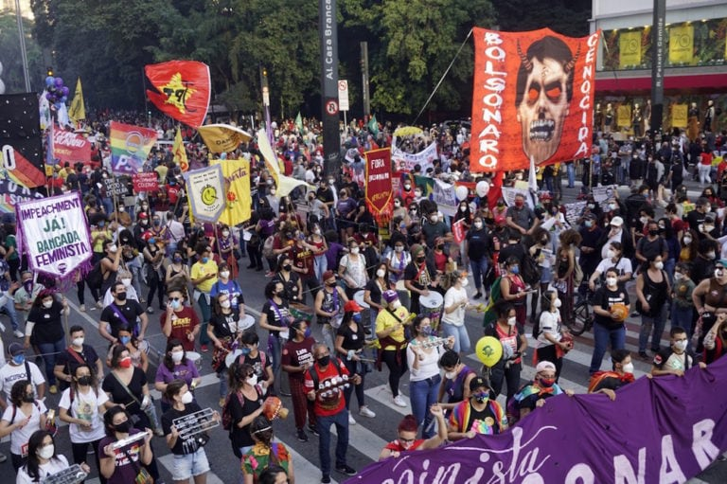
Reporteros sin Fronteras (RSF) es la ONG más grande del mundo que se especializa en la defensa de la libertad de prensa, que consideramos el derecho humano básico a estar informado e informar a los demás.
Obtenga más información en P3
¿CUÁLES SON LOS VALORES DE LOS RSF?  La libertad de información, es la libertad, que te permite verificar la existencia de todas las demás libertades.  Win Tin, periodista birmano  Escrito por Reporteros sin Fronteras.  A principios del siglo XXI, casi la mitad de la población mundial aún no tiene acceso a información gratuita.  Privados del conocimiento que es esencial para administrar sus vidas, negados su propia existencia, se les impide vivir en sistemas políticos pluralistas, en los que la verdad fáctica, sirve como base para las opciones individuales y colectivas.  GARANTIZAN TODAS  LAS LIBERTADES |  |  |  | PROMOCIONAN LA DEMOCRACIA  Cualquiera que sea el sistema político, no puede reflejar intereses divergentes y contradicciones internas sin organismos de control independientes capaces de desafiar la autoridad establecida. En los regímenes dictatoriales, el aparato estatal es capaz de dominar y unos pocos acaparan la mayor parte de la riqueza porque se neutraliza a los periodistas. En las democracias, el entretenimiento y el refuerzo positivo de los deseos pueden generar apatía política. Por lo tanto, el periodismo independiente es crucial para una democracia de “alta intensidad”.  PROMOCIÓNAN EL DESARROLLO  Independientemente de la doctrina económica que utilicemos para analizar las elecciones humanas, está claro que las elecciones realizadas por los actores estatales y del sector privado deben basarse en hechos informados con precisión. La libertad de información es una fuerza para la transparencia y la eficiencia en las adquisiciones estatales y del sector privado y la asistencia estatal para el desarrollo. Es esencial para la coherencia de las políticas públicas, la prosperidad de las empresas privadas y el crecimiento sostenible que respeta los equilibrios en la naturaleza y la sociedad humana. | 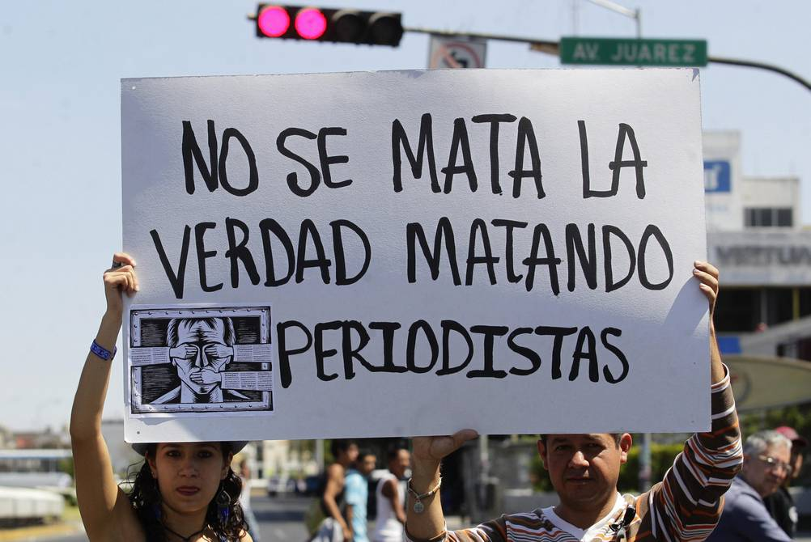  GARANTIZAN LAS CAPACIDADES INDIVIDUALES  El economista y premio Nobel Amartya Sen define el desarrollo como “el proceso de expansión de las libertades reales que disfrutan las personas”. La libertad de información es, sin duda, una de las libertades que ayudan a desarrollar las “capacidades” de las personas, entendidas en el sentido de su habilidad para utilizar con éxito los sistemas públicos de salud y educación y el debate público, en definitiva, para tener control sobre sus vidas. La libertad de información es una condición sine qua non para el crecimiento de todas las posibilidades sociales, económicas y políticas a disposición del individuo.
No puede haber libertad de pensamiento sin conocimiento de la realidad. En 1948, Naciones Unidas dijo en el artículo 19 de la Declaración Universal de los Derechos Humanos que la “libertad de opinión y expresión” implica el derecho a “buscar, recibir y difundir información e ideas por cualquier medio y sin consideración de fronteras”. |  | GARANTIZAN LA DIGNIDAD HUMANA  La constitución de la UNESCO dice que la búsqueda irrestricta de la verdad objetiva es indispensable para la dignidad humana y la libertad. Al mismo tiempo, debemos aceptar que la verdad puede tomar diferentes formas y arrojar resultados diferentes e incluso contradictorios porque nadie es guardián de la verdad única. RSF defiende a los periodistas (tanto profesionales como no profesionales) que puedan tener puntos de vista opuestos siempre que se comprometan a informar la realidad tal como la ven, de manera independiente.

 | Las acciones que lleva a cabo RSF en defensa de sus objetivos son: Denunciar los ataques a la libertad de prensa. Ayudar a los periodistas amenazados, perseguidos o encarcelados por su actividad profesional. Apoyar a las familias de los periodistas perseguidos.
Las actividades  La libertad de información es fundamental en cualquier democracia, pero casi la mitad de la población mundial no tiene acceso a noticias e información reportadas libremente.  Escrito por Reporteros sin Fronteras |  |  |  |  | RSF desempeñó un papel clave en la adopción unánime del Consejo de Seguridad de la ONU de las Resoluciones 1738 y 2222 sobre la protección de los periodistas en los conflictos armados. Asiste el trabajo del Consejo de Derechos Humanos de la ONU y la Organización Internacional de la Francofonía, y ha presentado propuestas sobre la protección de los periodistas y la creación de un estatus especial para los denunciantes.  Se entrenan  NUEVOS MEDIOS DE COMUNICACIÓN  En estos días, la lucha por la información se libra principalmente en línea, un campo de batalla en el que RSF entró en 2001 cuando creó su New Media Desk. En respuesta a todos los cambios y turbulencias provocadas por Internet, RSF ha desarrollado nuevas habilidades y nuevas herramientas para combatir la censura en línea. El 12 de marzo de 2015, Día Mundial contra la Censura Cibernética, RSF lanzó la Operación Libertad Colateral para desbloquear el acceso a nueve sitios web de noticias que estaban bloqueados en 11 países enemigos de Internet.  Las herramientas de RSF  EL ÍNDICE MUNDIAL DE LIBERTAD DE PRENSA  Publicado anualmente, el Índice mide el nivel de libertad disponible para los medios de comunicación en todo el mundo. Provoca reacciones de muchos gobiernos, incluidos los que se encuentran en la parte superior del Índice, como Finlandia y Noruega, y los que se encuentran en la parte inferior, como Corea del Norte y Eritrea. Esta herramienta permite a RSF brindar información sobre avances y declives en el respeto por la libertad de prensa en 180 países.  Desde 2012, el cuestionario se ha ampliado y el número de encuestados se ha triplicado.  El Índice es una de las herramientas que utiliza el Banco Mundial para evaluar el respeto de un país por el estado de derecho.  EL RESUMEN ANUAL  El resumen entrega cifras anuales de actos de violencia y abusos contra periodistas a nivel nacional y regional. Es una herramienta importante para periodistas, organismos internacionales y tomadores de decisiones políticas.  La mesa de ayuda está disponible aquí: https://helpdesk.rsf.org/  En Dark Web, se puede acceder al servicio a través del navegador Tor utilizando este enlace: https://5qlhz3jow7zhxtpx.onion/ | Una protesta contra la gestión del gobierno federal de la crisis sanitaria, en Sao Paulo, Brasil, el 24 de julio de 2021, Cristina Szucinski/Anadolu Agency via Getty Images
Informan  Reporteros sin Fronteras (RSF) proporciona información sobre la situación de la libertad de prensa en todo el mundo en francés, inglés, español, árabe, chino, ruso y otros idiomas. Después de verificar y corroborar nuestra información, emitimos comunicados de prensa todos los días sobre los abusos contra los periodistas y sobre los diferentes tipos de censura.  El Índice Mundial de Libertad de Prensa que compilamos cada año evalúa el nivel de libertad disponible para los medios en 180 países. También publicamos informes temáticos periódicos, como el informe "Enemigos de Internet" de 2013, que centró la atención en los gobiernos de países como China, Birmania y Corea del Norte que intentan controlar Internet.  se movilizan  Movilizamos el apoyo público y gubernamental a través de llamativas protestas y campañas de concientización que a veces impactan. Intentamos llamar la atención del público sobre las violaciones contra periodistas y disuadir a los líderes de perseguir a los medios de comunicación independientes.  Cuando los periodistas son tomados como rehenes en cualquier parte del mundo, RSF establece comités de apoyo y ayuda a organizar actividades diseñadas para presionar por su liberación.  nos protegen  Protegemos a periodistas y blogueros en peligro. |  | Prestamos chalecos antibalas y cascos, damos formación en seguridad física y digital, y proporcionamos seguros, teléfono de emergencia y manuales de información a periodistas, especialmente autónomos y largueros, que viajan a zonas de guerra o cubren elecciones en regiones peligrosas.  RSF a menudo se registra como parte civil interesada en casos judiciales para apoyar a los periodistas en dificultades y brinda asistencia legal a los periodistas que buscan asilo. También proporciona cientos de subvenciones de asistencia cada año a los medios independientes amenazados.  INDEPENDENCIA DE LOS MEDIOS  Hoy en día estamos inundados de información. La cantidad ha seguido creciendo, pero la calidad es ahora un gran problema para todos. La forma en que operan los medios está cambiando, pero la calidad de sus informes sigue siendo un desafío. RSF se ha embarcado en un nuevo programa diseñado para llamar la atención del público sobre el periodismo que sirve a los intereses corporativos o políticos, y para fomentar un debate sobre la independencia de los medios.  presionan  Presionamos a gobiernos y organizaciones. Ayudamos a los países que quieren redactar una legislación que respete las libertades básicas. Brindamos a los gobiernos de África, Medio Oriente y Asia recomendaciones que cumplen con los estándares internacionales.  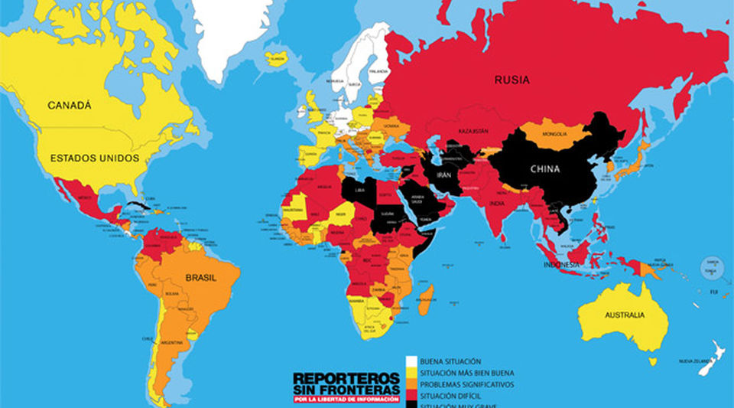

Metodología detallada
Según texto completo tomado de RSF:  “Investigar significa pagar la entrada por adelantado  Y entrar sin saber lo que se va a ver.”  Oppenheiner  “Es importante aprender método y técnicas de investigación,  Pero sin caer en un fetichismo metodológico.  Un método no es una receta mágica. Más bien  Es como una caja de herramientas, en la que se toma  Lo que sirve para cada caso y para cada momento.”  Ander-Egg |  |  | 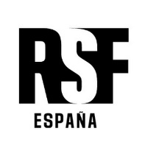  REALIZADO POR RSF | “La organización elabora un cuestionario que es respondido por expertos. El grado de libertad del que gozan los periodistas en los 180 países se determina con base en estas respuestas. A este análisis cualitativo se suma un registro cuantitativo de los actos de violencia cometidos contra periodistas en el periodo tomado en cuenta. Los temas abordados en el cuestionario son: el pluralismo, la independencia de los medios de comunicación, el ambiente en el que los periodistas llevan a cabo su trabajo y la autocensura, el marco legal, la transparencia y la calidad de la infraestructura con que se cuenta para producir la información.  EL CUESTIONARIO  Para realizar su Clasificación, RSF elaboró un cuestionario en línea conformado por 87 preguntas, que se centra en los temas mencionados anteriormente. El cuestionario fue traducido en 20 idiomas –entre ellos el inglés, el árabe, el chino, el ruso, el indonesio y el coreano–, y se envió a profesionales de los medios de comunicación, abogados y sociólogos para que lo contestaran. Las respuestas de estos expertos, seleccionados por RSF, aunadas a los registros sobre los actos de violencia cometidos contra periodistas en el año civil transcurrido, permiten obtener una puntuación.  EL REGISTRO DE LAS AGRESIONES  Un equipo de especialistas de RSF, organizados por oficinas geográficas, lleva a cabo un registro minucioso de los ataques y las agresiones cometidos contra periodistas y medios de comunicación. Estos investigadores se apoyan en una red de corresponsales presente en 130 países. Este registro, que mide la intensidad de la violencia contra los actores de la información en el periodo establecido, permite establecer el indicador Agresiones. Este indicador cuantitativo permite ponderar el análisis cualitativo de la situación del país, como la describen en el cuestionario los expertos.  TEMÁTICAS E INDICADORES  El cuestionario se centra en temas como: el desempeño en materia de pluralismo, la independencia de los medios de comunicación, la seguridad y el respeto a la libertad de los periodistas. Cada pregunta del cuestionario está relacionada con alguno(s) de los seis grandes indicadores:  1/Pluralismo [indicador score Plur]  Mide el grado en que están representadas las diversas opiniones en el espacio mediático.  2/ Independencia de los medios de comunicación [indicador score Ind]  Mide la capacidad de los medios de comunicación de funcionar con toda independencia de los poderes políticos, gubernamentales, económicos y religiosos.  3/ Ambiente y autocensura [indicador score EA]  Analiza las condiciones en que se llevan a cabo las actividades informativas. |  |  | 4/ Marco legal [indicador score CL]  Mide el desempeño del marco legal que rige las actividades informativas.  5/ Transparencia [indicador score Tra]  Mide la transparencia de las instituciones y los procedimientos que afectan la producción de información.  6/ Infraestructura [indicador score Inf]  Mide la calidad de la infraestructura con que se lleva a cabo la producción de información.  Existe un séptimo indicador, que se basa en el registro de los actos de violencia contra periodistas y medios de comunicación en el periodo tomado en cuenta, que se integra en el cálculo.  7/ Agresiones [indicador score Exa]  Mide la intensidad de la violencia en el periodo observado.  Cada indicador recibe una nota que va del 0 al 100.  CÁLCULO DE LA PUNTUACIÓN  Para que el valor informativo de la Clasificación fuera mayor y pudiera hacerse una mejor comparación entre una edición y otra, desde 2013 la puntuación final se define con una escala que va del 0 al 100. 0 representa la mejor nota y 100 la peor. RSF calcula dos puntuaciones.  La primera, ScoA, sólo toma en cuenta los seis primeros indicadores. La segunda, ScoB, incluye los seis primeros indicadores más el séptimo, el de las agresiones. La puntuación final de un país es la mayor de las dos puntuaciones. Esto, permite evitar que el país suba automáticamente en la Clasificación si se registran pocas agresiones o ninguna; pues puede encontrarse el caso de un país en el que la información esté tan controlada, que se registren pocas violaciones, incluso ninguna.  LAS FÓRMULAS  Cálculo de las dos puntuaciones:  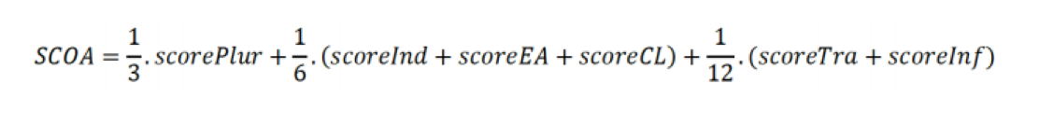  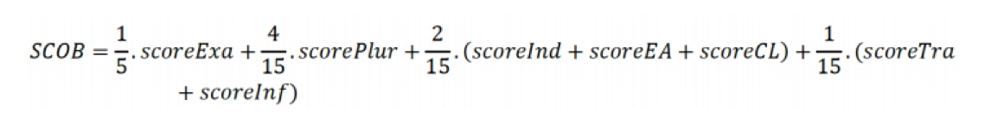


Cálculo de la puntuación de agresiones:
Muertes, en prisión o encarcelados, secuestrados, medios de comunicación enjaulados, exiliados, arrestados y agresiones.
Entre más largo sea el periodo de encarcelación de un periodista –ya sea profesional o ciudadano–, más se penaliza al país responsable.
De esta manera, el coeficiente toma en cuenta los siguientes valores, según el número de años de encarcelamiento:
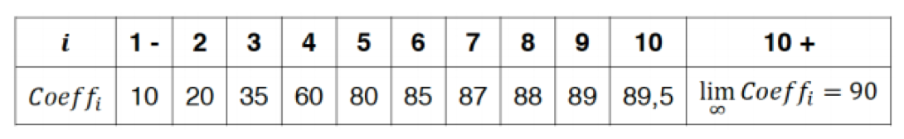
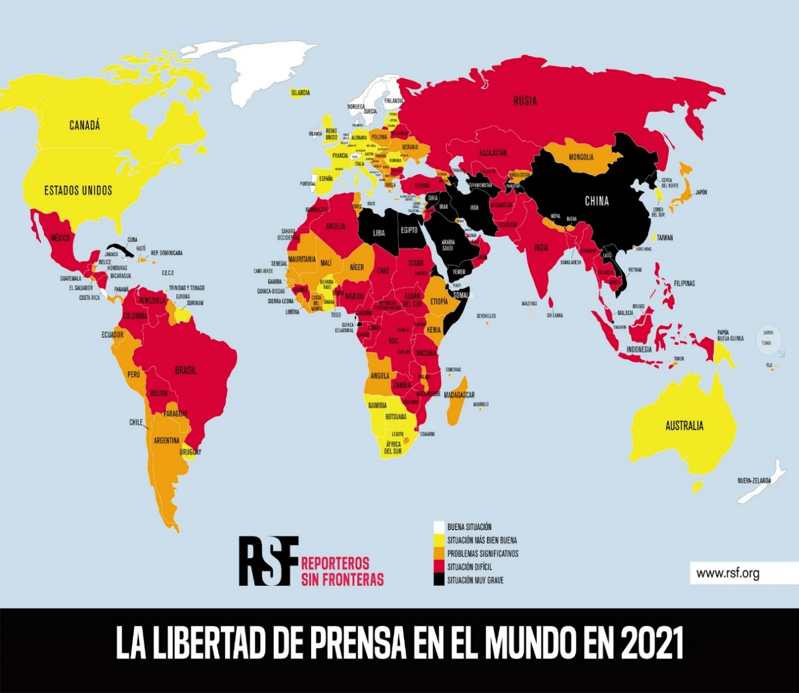

EL MAPA DE LA LIBERTAD DE PRENSA
El mapa de la libertad de prensa presenta un resumen visual del desempeño de los países en la Clasificación Mundial. Los colores indican:
0 - 15 puntos: buena situación (blanco)
15,01 - 25 puntos: situación más bien buena (amarillo)
25,01 - 35 puntos: problemas significativos (naranja)
35,01 - 55 puntos: situación difícil (rojo)
55,01 - 100 puntos: situación muy grave (negro)”

Datos de la libertad de prensa 2021 proporcionados por Reporteros sin Fronteras

europapress/sociedad
Actualizado 20/04/2021 16:15

España se mantiene en el puesto 29 de 180 en la Clasificación Mundial 2021 de Libertad de Prensa RSF
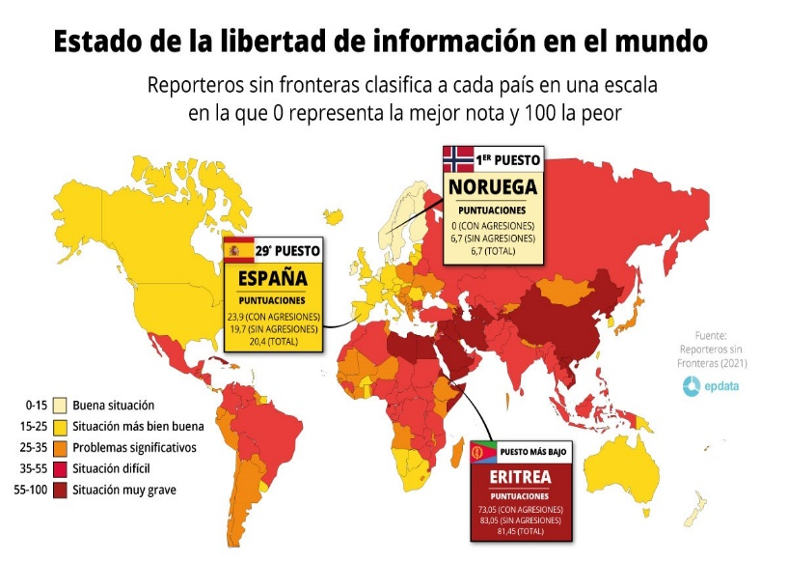
Mapa con estado de la libertad de información en el mundo según la clasificación de Reporteros Sin Fronteras - EPDATA
MADRID, 20 abril. (EUROPA PRESS) -
Australia, Chipre, Cabo Verde, Lituania, España, Ghana, Trinidad y Tobago, Sudáfrica, Reino Unido, Francia, Eslovaquia, Eslovenia, Burkina Faso, Botsuana, Andorra, República Checa, Italia, Corea del Sur, Taiwán, Estados Unidos, la Organización de Estados del Caribe Oriental (OECO), Tonga, Papúa Nueva Guinea y Rumanía.
RSF ha destacado que Estados Unidos ha subido un puesto, a pesar de que el último año del mandato del expresidente Donald Trump "se caracterizó por una cifra récord de ataques (casi 400) y detenciones de periodistas (130)", según los datos del US Press Freedom Tracker.
Por su parte, en la franja con "problemas significativos" aparecen Senegal, República Dominicana, Guyana, Seychelles, Belice, Chile, Fiyi, Croacia, Madagascar, Bosnia y Herzegovina, Níger, Georgia, Mauricio, Malaui, Armenia, Polonia, Bután, Costa de Marfil, Japón, Mongolia, Argentina, Grecia, Timor Oriental, Maldivas y Túnez.
A ellos se suman Togo, Sierra Leona, Norte de Chipre, Panamá, Kosovo, Kirguistán, Hong Kong, Malta, El Salvador, Albania, Comoros, Gambia, Israel, Haití, Lesoto, Moldavia, Macedonia del Norte, Perú, Hungría, Serbia, Mauritania, Guinea-Bissau, Ecuador, Ucrania, Liberia, Malí, Paraguay, Etiopía, Kenia, Angola, Montenegro, Kuwait, Nepal y Líbano.
LA "MARCA" BOLSONARO En situación "difícil" están Mozambique, Guinea, Bolivia, Brasil, Bulgaria, Indonesia, Benín, Zambia, Guatemala, Gabón, Congo, Malasia, Nigeria, Nicaragua, Afganistán, Chad, Tanzania, Uganda, República Centroafricana (RCA), Sri Lanka, Qatar, Jordania, Zimbabue, Emiratos Árabes Unidos (EAU), Territorios Palestinos Ocupados, Omán, Colombia y Camerún.
Junto a ellos figuran Marruecos/Sáhara Occidental, Tailandia, Filipinas, Sudán del Sur, Birmania, Esuatini, India, México, Camboya, Pakistán, Argelia, Burundi, Venezuela, República Democrática del Congo (RDC), Rusia, Honduras, Bangladesh, Turquía, Brunéi, Kazajistán, Ruanda, Uzbekistán, Bielorrusia y Sudán.
Por último, en situación "muy grave" figuran Singapur, Somalia, Tayikistán, Irak, Guinea Ecuatorial, Libia, Egipto, Azerbaiyán, Bahréin, Yemen, Arabia Saudí, Cuba, Laos, Siria, Irán, Vietnam, Yibuti, China, Turkmenistán, Corea del Norte y Eritrea”.

Según texto completo tomado Reporteros sin Fronteras:  “España se mantiene en el puesto 29 de 180 en la Clasificación Mundial 2021 de Libertad de Prensa RSF  España conserva la posición en la Clasificación Mundial de la Libertad de Prensa 2020 de Reporteros Sin Fronteras (RSF) y se sitúa en el puesto 29 de una tabla que integran 180 países, en un contexto de "polarización creciente y falta de transparencia". Así lo pone de manifiesto el informe que elabora RSF y que han presentado en España el presidente de la sección española, Alfonso Armada, y la vicepresidenta y corresponsal en España de RSF Internacional, Edith R. Cachera.  En su intervención, Edith R. Cachera ha explicado que España ha mantenido su posición, "en parte, por el movimiento de países aledaños" en la clasificación, y ha añadido que en 2020 la falta de transparencia y el clima de opacidad han afectado a todas las instituciones del Estado.  Así, ha puesto como ejemplo las dificultades y obstáculos que han encontrado los periodistas para retratar en imágenes "la realidad trágica" de la pandemia o la llegada de migrantes, así como las ruedas de prensa sin preguntas o con filtrado de las mismas.  Leer más: https://www.europapress.es/sociedad/noticia-espana-mantiene-puesto-29-180-clasificacion-mundial-2021-libertad-prensa-rsf-20210420115213.htm  https://www.edelman.com.es/TRUST-BAROMETER-SPAIN-2021  El Día Mundial de la Libertad de Prensa 2022 se centrará en el Periodismo bajo Vigilancia  15/12/2021  https://es.unesco.org/news/dia-mundial-libertad-prensa-2022-se-centrara-periodismo-vigilancia |  | Enlace para ver el libreto de datos sobre la libertad de prensa por RSF:  https://www.epdata.es/clasificac/62ec08e4-9ec0-4351-9bc1-bfe944ee8d2e  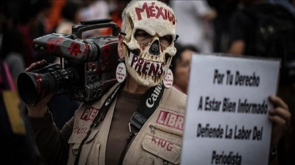  Según el análisis de la organización, en España la pandemia de la Covid-19 "ha puesto fin a tres años de considerable violencia física contra periodistas por parte de la policía, pero también de manifestantes, sobre todo en el marco del conflicto en Cataluña y por el auge de la extrema derecha (el partido VOX)". Edith R. Cachera ha afirmado que a RSF le preocupa que Vox "agita el odio" contra los periodistas y, sobre todo, porque es un partido que está en el poder.  En este sentido, RSF sostiene que "el clima de polarización que persiste, y que incluso se intensifica en la vida política y en el posicionamiento de los medios de comunicación desde la llegada al poder de la coalición del PSOE y Unidas Podemos, está erosionando la confianza de la sociedad en los periodistas y refuerza el discurso de odio contra la prensa".  En concreto, apunta que "VOX insiste en su estrategia de estigmatizar a los periodistas 'enemigos', endurece sus maniobras de acoso en internet y de intimidación, y prohíbe a los periodistas la cobertura de sus eventos".  Por otra parte, detalla que, "en el último año, los periodistas han criticado la falta de transparencia" del presidente del Ejecutivo, Pedro Sánchez, y su Gobierno, así como "la hostilidad de Unidas Podemos y su líder, Pablo Iglesias, contra determinados medios y reporteros".  "La profesión se mostró especialmente preocupada por las ruedas de prensa en las que no era posible formular preguntas, o solo preguntas validadas previamente por el Ejecutivo, por las medidas adoptadas contra la desinformación y por las trabas impuestas a los periodistas que cubrían la llegada de migrantes a suelo español", subraya.  Además, ha destacado que esta falta de transparencia "se vio agravada por el estado de emergencia, el confinamiento draconiano y las feroces restricciones aplicadas en España durante los primeros meses de la pandemia". "Los periodistas han tenido que luchar por cubrir la trágica realidad de los hospitales y las morgues, así como para obtener cifras fiables y coherentes, a menudo calculadas de forma independiente y sin ayuda del Gobierno", ha recalcado. | SITUACIÓN EN EL MUNDO  En términos globales, Reporteros Sin Fronteras afirma que las actividades periodísticas, que describe como "la principal vacuna contra el virus de la desinformación", se encuentran total o parcialmente bloqueadas en el 73% de los países del mundo, según esta última Clasificación, que recoge que el periodismo "encuentra graves impedimentos" en 73, mientras que hace frente a "obstáculos" en otros 59, situaciones en las que hace frente a una situación "problemática", "difícil" e incluso "muy grave".  La ONG ha apuntado que durante el último año se ha registrado un "palpable deterioro" del acceso y un aumento de los impedimentos a la cobertura "por causa o con el pretexto de la crisis sanitaria" debido a la pandemia de coronavirus. Asimismo, recoge "una creciente dificultad para que los periodistas investiguen y divulguen temas delicados, sobre todo en Asia y Oriente Próximo, aunque también en Europa".  RSF ha resaltado que el barómetro Edelman Trust 2021 revela una "preocupante desconfianza" de la ciudadanía hacia los periodistas, con un 59 por ciento de los encuestados en 28 países afirmando que creen que los periodistas tratan de engañar de forma deliberada al público.  "El periodismo es la mejor vacuna contra la desinformación", ha destacado el secretario general de RSF, Christophe Deloire. "Por desgracia, su producción y distribución se ven bloqueadas con demasiada frecuencia por factores políticos, económicos y tecnológicos, y, en ocasiones, incluso culturales", ha valorado.  REDUCCIÓN DEL ENTORNO FAVORABLE  La clasificación sitúa a Noruega en el primer puesto, seguida por Finlandia, Suecia y Dinamarca, en lo que RSF describe como un "modelo nórdico". En total, sólo doce países de los 180 analizados, el siete por ciento, cuentan con un entorno favorable para la información, un grupo en el que también figuran Costa Rica, Países Bajos, Jamaica, Nueva Zelanda, Portugal, Suiza, Bélgica e Irlanda.  Sin embargo, del mismo ha salido Alemania debido a las agresiones contra periodistas por parte de "manifestantes cercanos a movimientos extremistas y conspirativos durante las manifestaciones contra las restricciones sanitarias". En el grupo en el que la situación es "más bien buena" figuran Alemania, Canadá, Estonia, Islandia, Austria, Uruguay, Surinam.
 |  | 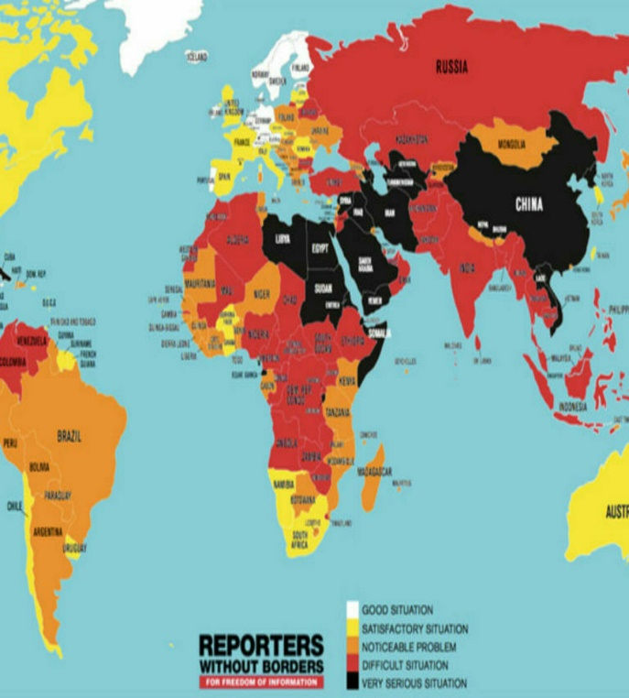
 |  |  |  |  | BIBLIOGRAFÍA
 | Europa Press Sociedad (2021): “España se mantiene en el puesto 29 de 180 en la Clasificación Mundial 2021 de Libertad de Prensa RSF”. Estado de la libertad de Expresión en el Mundo. Disponible en:https://www.europapress.es/sociedad/noticia-espana-mantiene-puesto-29-180-clasificacion-mundial-2021-libertad-prensa-rsf-20210420115213.html (consultado el 30/01/222)  Reporteros sin Fronteras (2021): “Índice mundial de libertad de prensa 2021”. Disponible en: https://rsf.org/en/ranking (consultado el 30/01/2022) |  |  |  | BIBLIOGRAFÍA

